Об утверждении регламентов государственных услуг в области охраны окружающей среды
Утративший силу
Постановление акимата Павлодарской области от 22 мая 2015 года № 145/5. Зарегистрировано Департаментом юстиции Павлодарской области 01 июля 2015 года № 4560. Утратило силу постановлением акимата Павлодарской области от 25 января 2021 года № 30/1 (вводится в действие по истечении десяти календарных дней после дня его первого официального опубликования)
Сноска. Утратило силу постановлением акимата Павлодарской области от 25.01.2021 № 30/1 (вводится в действие по истечении десяти календарных дней после дня его первого официального опубликования).
В соответствии с пунктом 3 статьи 16 Закона Республики Казахстан от 15 апреля 2013 года "О государственных услугах" акимат Павлодарской области ПОСТАНОВЛЯЕТ:
1. Утвердить прилагаемые регламенты государственных услуг:
1) "Выдача разрешений на эмиссии в окружающую среду для объектов II, III и IV категории";
2) "Выдача заключений государственной экологической экспертизы для объектов II, III и IV категорий".
2. Признать утратившим силу постановление акимата Павлодарской области от 21 июля 2014 года № 262/8 "Об утверждении регламентов государственных услуг в области охраны окружающей среды" (зарегистрировано в Реестре государственной регистрации нормативных правовых актов за № 3977, опубликовано 11 сентября 2014 года в газете "Звезда Прииртышья", 11 сентября 2014 года в газете "Сарыарқа самалы").
3. Государственному учреждению "Управление недропользования, окружающей среды и водных ресурсов Павлодарской области" в установленном законодательством порядке обеспечить:
государственную регистрацию настоящего постановления в территориальном органе юстиции;
в течение десяти календарных дней после государственной регистрации настоящего постановления в территориальном органе юстиции направление на официальное опубликование в средствах массовой информации и информационно-правовой системе "Әділет";
размещение настоящего постановления на интернет-ресурсе акимата Павлодарской области.
4. Контроль за исполнением настоящего постановления возложить на заместителя акима области Ашимбетова Н. К.
5. Настоящее постановление вводится в действие по истечении десяти календарных дней после дня его первого официального опубликования.
Исполняющий обязанности акима области | Д. Турганов
Утвержден
постановлением акимата
Павлодарской области
от "22" мая 2015 года № 145/5
Регламент государственной услуги "Выдача разрешений
на эмиссии в окружающую среду для объектов II, III и IV категорий"
Сноска. Регламент - в редакции постановления акимата Павлодарской области от 14.08.2019 № 247/2 (вводится в действие по истечении десяти календарных дней после дня его первого официального опубликования).
Глава 1. Общие положения
1. Государственная услуга "Выдача разрешений на эмиссии в окружающую среду для объектов II, III и IV категорий" (далее – государственная услуга) оказывается государственным учреждением "Управление недропользования, окружающей среды и водных ресурсов Павлодарской области" (далее – услугодатель).
Прием заявлений и выдача результата оказания государственной услуги осуществляются через веб-портал "электронного правительства" www.egov.kz, www.elicense.kz (далее – портал).
2. Форма оказания государственной услуги: электронная.
3. Результат оказания государственной услуги – разрешение, переоформление разрешения на эмиссии в окружающую среду для объектов II, III и IV категорий либо мотивированный ответ об отказе в оказании государственной услуги в случаях и по основаниям, предусмотренными пунктом 10 стандарта государственной услуги "Выдача разрешений на эмиссии в окружающую среду для объектов II, III и IV категорий", утвержденного приказом Министра энергетики Республики Казахстан от 23 апреля 2015 года № 301 "Об утверждении стандартов государственных услуг в области охраны окружающей среды" (далее – Стандарт).
Форма предоставления результата оказания государственной услуги: электронная.
На портале результат оказания государственной услуги направляется в "личный кабинет" услугополучателя в форме электронного документа, подписанного электронной цифровой подписью (далее – ЭПЦ) уполномоченного лица услугодателя.
Глава 2. Описание порядка действий структурных подразделений
(работников) услугодателя в процессе оказания государственной услуги
4. Основанием для начала процедуры (действия) по оказанию государственной услуги является наличие заявки для объектов II и III категорий по форме согласно приложению 1 к Стандарту, для объектов IV категории согласно приложению 2 к Стандарту, для переоформления разрешения на эмиссии в окружающую среду для объектов II, III, IV категорий согласно приложению 3 к Стандарту в форме электронного документа, удостоверенного ЭЦП услугополучателя с приложением пакета документов, предусмотренных пунктом 9 Стандарта.
5. Содержание процедур (действий), входящих в состав процесса оказания государственной услуги:
1) прием и регистрация поступивших документов сотрудником канцелярии услугодателя, направление на рассмотрение руководителю услугодателя – 20 (двадцать) минут;
2) направление документов с резолюцией руководителя услугодателя в ответственное структурное подразделение – 40 (сорок) минут;
3) определение ответственного исполнителя руководителем структурного подразделения для рассмотрения принятых документов – 40 (сорок) минут;
4) рассмотрение ответственным исполнителем представленных документов на соответствие требованиям законодательства, подготовка и направление на рассмотрение руководителю структурного подразделения:
проекта разрешения на эмиссии в окружающую среду – 8 (восемь) рабочих дней, либо мотивированного ответа об отказе в оказании государственной услуги в случаях и по основаниям, предусмотренными пунктом 10 Стандарта – 3 (три) рабочих дня – для объектов II и III категории;
проекта разрешения на эмиссии в окружающую среду – 3 (три) рабочих дня, либо мотивированного ответа об отказе в оказании государственной услуги в случаях и по основаниям, предусмотренными пунктом 10 Стандарта - 1 (один) рабочий день – для объектов IV категории;
проекта разрешения на эмиссии в окружающую среду – 13 (тринадцать) календарных дней – в случае переоформления разрешения;
5) рассмотрение руководителем структурного подразделения проекта разрешения на эмиссии в окружающую среду либо мотивированного ответа об отказе в оказании государственной услуги в случаях и по основаниям, предусмотренными пунктом 10 Стандарта – 40 (сорок) минут;
6) рассмотрение и подписание руководителем услугодателя проекта разрешения на эмиссии в окружающую среду либо мотивированного ответа об отказе в оказании государственной услуги в случаях и по основаниям, предусмотренными пунктом 10 Стандарта – 40 (сорок) минут.
Результат оказания государственной услуги направляется в "личный кабинет" услугополучателя в форме электронного документа, подписанного ЭЦП руководителя услугодателя.
6. Результаты действия по оказанию государственной услуги, которые служат основанием для начала выполнения следующих действий:
1) регистрация заявки;
2) наложение резолюции руководителем услугодателя;
3) наложение резолюции руководителем структурного подразделения;
4) подготовка проекта результата оказания государственной услуги;
5) согласование проекта результата оказания государственной услуги;
6) подписание результата оказания государственной услуги.
Глава 3. Описание порядка взаимодействия структурных подразделений
(работников) услугодателя в процессе оказания государственной услуги
7. Перечень структурных подразделений (работников) услугодателя, участвующих в процессе оказания государственной услуги:
1) сотрудник канцелярии;
2) руководитель услугодателя;
3) руководитель структурного подразделения;
4) ответственный исполнитель.
8. Описание последовательности процедур (действий) между структурными подразделениями (работниками) услугодателя с указанием длительности каждой процедуры (действия) приведено в приложении 1 к настоящему регламенту.
Глава 4. Описание порядка взаимодействия с некоммерческим
акционерным обществом "Государственная корпорация "Правительство
для граждан" и (или) иными услугодателями, а также порядка использования
информационных систем в процессе оказания государственной услуги
9. Государственная услуга через некоммерческое акционерное общество "Государственная корпорация "Правительство для граждан" не оказывается.
10. Порядок обращения и последовательность процедур (действий) услугодателя и услугополучателя при оказании государственной услуги через портал:
1) услугополучатель осуществляет регистрацию на портале с помощью своего регистрационного свидетельства ЭЦП, которое хранится в интернет-браузере компьютера услугополучателя (осуществляется для незарегистрированных услугополучателей на портале);
2) процесс 1 – прикрепление в интернет-браузер компьютера услугополучателем регистрационного свидетельства ЭЦП, процесс ввода услугополучателем пароля на портале для получения государственной услуги;
3) условие 1 – проверка на портале подлинности данных о зарегистрированном услугополучателе через индивидуальный идентификационный номер/ бизнес-идентификационный номер (далее – ИИН/БИН) и пароль;
4) процесс 2 – формирование порталом сообщения об отказе в авторизации в связи с имеющимися нарушениями в данных услугополучателя;
5) процесс 3 – выбор услугополучателем услуги, указанной в настоящем регламенте, вывод на экран формы запроса для оказания услуги и заполнение услугополучателем формы (ввод данных) с учетом ее структуры и форматных требований, прикрепление к форме запроса необходимых копий документов в электронном виде;
6) процесс 4 – выбор услугополучателем регистрационного свидетельства ЭЦП для удостоверения (подписания) запроса;
7) условие 2 – проверка на портале срока действия регистрационного свидетельства ЭЦП и отсутствия в списке отозванных (аннулированных) регистрационных свидетельств, а также соответствия идентификационных данных;
8) процесс 5 – формирование сообщения об отказе в запрашиваемой услуге в связи с неподтверждением подлинности ЭЦП услугополучателя;
9) процесс 6 – удостоверение (подписание) посредством ЭЦП услугополучателя заполненной формы запроса на оказание услуги;
10) процесс 7 – регистрация электронного документа (запроса услугополучателя) в ИС ГБД "Е-лицензирование";
11) условие 3 – проверка (обработка) услугодателем приложенных услугополучателем документов, указанных в Стандарте;
12) процесс 8 – формирование сообщения об отказе в запрашиваемой услуге в связи с имеющимися нарушениями в документах услугополучателя;
13) процесс 9 – получение услугополучателем результата услуги, сформированного ИС ГБД "Е-лицензирование". Электронный документ формируется с использованием ЭЦП уполномоченного лица услугодателя.
Диаграмма функционального взаимодействия информационных систем, задействованных в оказании государственной услуги через портал, приведена в приложении 2 к настоящему регламенту.
11. Подробное описание последовательности процедур (действий), взаимодействий структурных подразделений (работников) услугодателя в процессе оказания государственной услуги, а также описание порядка использования информационных систем в процессе оказания государственной услуги отражено в справочнике бизнес-процессов оказания государственной услуги согласно приложению 3 к настоящему регламенту.
Приложение 1
к регламенту государственной
услуги "Выдача разрешений на
эмиссии в окружающую
среду для объектов
II, III и IV категорий"
Описание порядка взаимодействия структурных подразделений
(работников) услугодателя в процессе оказания государственной услуги
№ действия (хода, потока работ) | 1 | 2 | 3 | 4 | 5 | 6
Наименование структурного подразделения (работников) | Сотрудник канцелярии | Руководитель услугодателя | Руководитель структурного подразделения | Ответственный исполнитель | Руководитель структурного подразделения | Руководитель услугодателя
Наименование действия (процесса, процедуры, операции) и их описание | Прием документов, регистрация заявления, направление документов руководителю услугодателя | Определение ответственного структурного подразделения, наложение резолюции | Определение ответственного исполнителя для рассмотрения принятых документов | Рассмотрение представленных документов, подготовка проекта разрешения на эмиссии в окружающую среду либо мотивированного ответа об отказе в оказании государственной услуги и направление на рассмотрение руководителю структурного подразделения | Рассмотрение проекта разрешения на эмиссии в окружающую среду либо мотивированного ответа об отказе в оказании государственной услуги | Рассмотрение и подписание проекта разрешения на эмиссии в окружающую среду либо мотивированного ответа об отказе в оказании государственной услуги
Форма завершения (данные, документ, организационно-распорядительное решение) | Зарегистрированная заявка | Резолюция | Резолюция | Проект разрешения на эмиссии в окружающую среду либо мотивированного ответа об отказе в оказании государственной услуги | Резолюция | Разрешение на эмиссии в окружающую среду либо мотивированный ответ об отказе в оказании государственной услуги
Сроки исполнения | 20 (двадцать) минут | 40 (сорок) минут | 40 (сорок) минут | Выдача разрешения на эмиссии в окружающую среду – 8 (восемь) рабочих дней (для объектов II и III категорий), 3 (три) рабочих дня (для объектов IV категории), переоформление разрешения – 13 (тринадцать) календарных дней, выдача мотивированного ответа об отказе в оказании государственной услуги – 3 (три) рабочих дня (для объектов II и III категорий), 1 (один) рабочий день (для объектов IV категории) | 40 (сорок) минут | 40 (сорок) минут
 | 1 (один) рабочий день |  |  |  | 1 (один) рабочий день
 | выдача разрешения для объектов II и III категорий – не более 10 (десяти) рабочих дней, для объектов IV категории – не более 5 (пяти) рабочих дней; переоформление разрешения – в течение 15 (пятнадцати) календарных дней
Приложение 2
к регламенту государственной
услуги "Выдача разрешений на
эмиссии в окружающую
среду для объектов
II, III и IV категорий"
Диаграмма функционального взаимодействия информационных систем
при оказании государственной услуги через портал
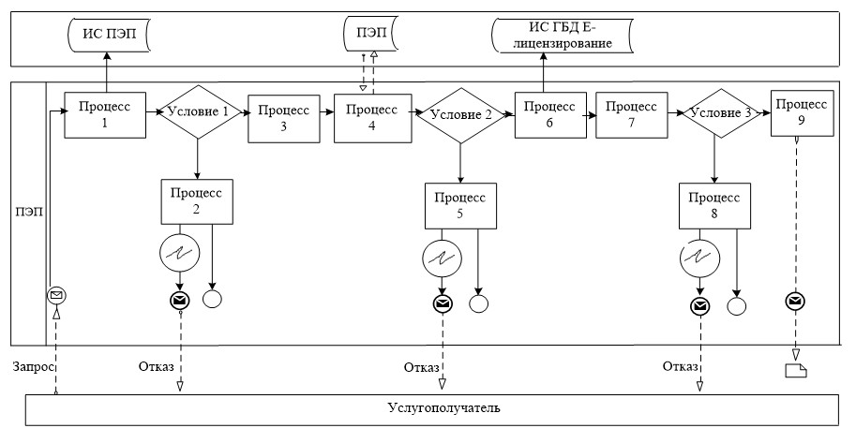

Условные обозначения:
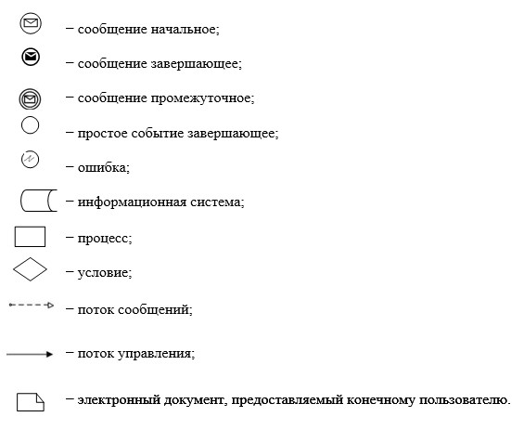

Приложение 3
к регламенту государственной
услуги "Выдача разрешений на
эмиссии в окружающую
среду для объектов
II, III и IV категорий"
Справочник бизнес-процессов оказания государственной
услуги "Выдача разрешений на эмиссии в окружающую
среду для объектов II, III и IV категорий"
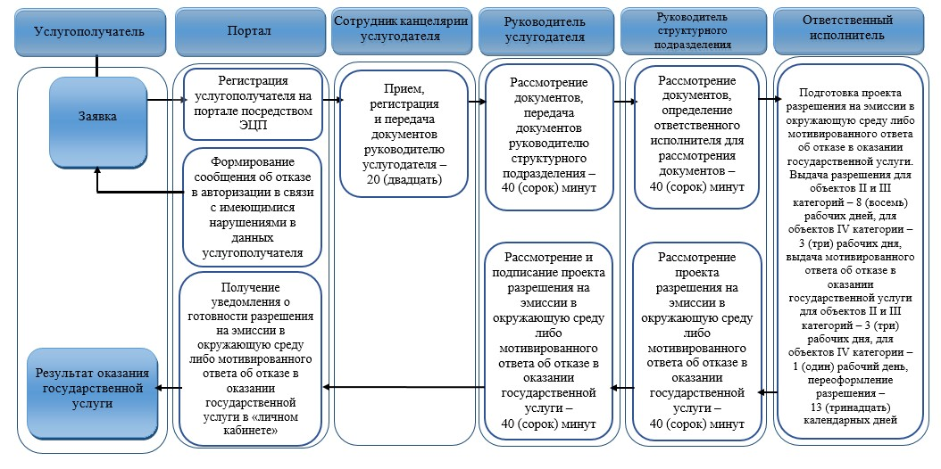

Условные обозначения:
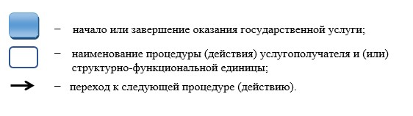

Утвержден
постановлением акимата
Павлодарской области
от "22" мая 2015 года № 145/5
Регламент государственной услуги "Выдача заключений государственной
экологической экспертизы для объектов II, III и IV категорий"
Сноска. Регламент - в редакции постановления акимата Павлодарской области от 14.08.2019 № 247/2 (вводится в действие по истечении десяти календарных дней после дня его первого официального опубликования).
Глава 1. Общие положения
1. Государственная услуга "Выдача заключений государственной экологической экспертизы для объектов II, III и IV категорий" (далее – государственная услуга) оказывается государственным учреждением "Управление недропользования, окружающей среды и водных ресурсов Павлодарской области" (далее – услугодатель).
Прием заявлений и выдача результата оказания государственной услуги осуществляются через веб-портал "электронного правительства": www.egov.kz, www.elicense.kz (далее – портал).
2. Форма оказания государственной услуги: электронная.
3. Результат оказания государственной услуги – выдача заключения государственной экологической экспертизы объектов II, III и IV категорий по форме согласно приложению 1 к стандарту государственной услуги "Выдача заключений государственной экологической экспертизы для объектов II, III и IV категорий", утвержденному приказом Министра энергетики Республики Казахстан от 23 апреля 2015 года № 301 "Об утверждении стандартов государственных услуг в области охраны окружающей среды" (далее – Стандарт) либо мотивированный ответ об отказе в оказании государственной услуги в случаях и по основаниям, предусмотренными пунктом 10 Стандарта.
Форма предоставления результата оказания государственной услуги: электронная.
На портале результат оказания государственной услуги направляется в "личный кабинет" услугополучателя в форме электронного документа, подписанного электронной цифровой подписью (далее – ЭПЦ) уполномоченного лица услугодателя.
Глава 2. Описание порядка действий структурных подразделений
(работников) услугодателя в процессе оказания государственной услуги
4. Основанием для начала процедуры (действия) по оказанию государственной услуги является наличие заявки по форме согласно приложениям 2, 3 к Стандарту в форме электронного документа, удостоверенного ЭЦП услугополучателя с приложением пакета документов, предусмотренных пунктом 9 Стандарта.
5. Содержание процедур (действий), входящих в состав процесса оказания государственной услуги:
1) прием и регистрация поступивших документов сотрудником канцелярии услугодателя, направление на рассмотрение руководителю услугодателя – 20 (двадцать) минут;
2) направление документов с резолюцией руководителя услугодателя в ответственное структурное подразделение – 40 (сорок) минут;
3) определение ответственного исполнителя руководителем структурного подразделения для рассмотрения принятых документов – 40 (сорок) минут;
4) рассмотрение ответственным исполнителем представленных документов на полноту, в случае установления неполноты представленных материалов подготовка проекта мотивированного ответа об отказе в оказании государственной услуги и направление его на рассмотрение руководителю структурного подразделения – 1 (один) рабочий день;
в случае установления полноты представленных материалов проведение ответственным исполнителем экспертизы материалов;
в случае наличия замечаний по содержанию представленных документов ответственный исполнитель подготавливает мотивированные замечания и направляет на рассмотрение руководителю структурного подразделения – 13 (тринадцать) рабочих дней для объектов II категории, 5 (пять) рабочих дней для объектов III и IV категорий;
услугополучатель представляет доработанные проектные материалы через личный кабинет со дня выдачи замечаний услугодателем на портале в течение 5 (пяти) рабочих дней для объектов II категории, 3 (трех) рабочих дней для объектов III и IV категорий;
в случае устранения замечаний услугополучателем ответственный исполнитель в установленный срок подготавливает проект положительного заключения государственной экологической экспертизы и направляет на рассмотрение руководителю структурного подразделения – 10 (десять) рабочих дней для объектов II категории, 5 (пять) рабочих дней для объектов III и IV категорий;
в случае неустранения замечаний услугополучателем в установленный срок ответственный исполнитель подготавливает проект отрицательного заключения государственной экологической экспертизы и направляет на рассмотрение руководителю структурного подразделения – 10 (десять) рабочих дней для объектов II категории, 5 (пять) рабочих дней для объектов III и IV категорий;
5) рассмотрение и подписание руководителем структурного подразделения результата оказания государственной услуги – 40 (сорок) минут.
Результат оказания государственной услуги направляется в "личный кабинет" услугополучателя в форме электронного документа, подписанного ЭЦП руководителя структурного подразделения.
6. Результаты действия по оказанию государственной услуги, которые служат основанием для начала выполнения следующих действий:
1) регистрация заявки;
2) наложение резолюции руководителем услугодателя;
3) наложение резолюции руководителем структурного подразделения;
4) подготовка проекта результата оказания государственной услуги;
5) подписание результата оказания государственной услуги.
Глава 3. Описание порядка взаимодействия структурных подразделений
(работников) услугодателя в процессе оказания государственной услуги
7. Перечень структурных подразделений (работников) услугодателя, участвующих в процессе оказания государственной услуги:
1) сотрудник канцелярии;
2) руководитель услугодателя;
3) руководитель структурного подразделения;
4) ответственный исполнитель.
8. Описание последовательности процедур (действий) между структурными подразделениями (работниками) услугодателя с указанием длительности каждой процедуры (действия) приведено в приложении 1 к настоящему регламенту.
Глава 4. Описание порядка взаимодействия с некоммерческим
акционерным обществом "Государственная корпорация "Правительство
для граждан" и (или) иными услугодателями, а также порядка использования
информационных систем в процессе оказания государственной услуги
9. Государственная услуга через некоммерческое акционерное общество "Государственная корпорация "Правительство для граждан" не оказывается.
10. Порядок обращения и последовательность процедур услугодателя и услугополучателя при оказании государственной услуги через портал:
1) услугополучатель осуществляет регистрацию на портале с помощью своего регистрационного свидетельства ЭЦП, которое хранится в интернет-браузере компьютера услугополучателя (осуществляется для незарегистрированных услугополучателей на портале);
2) процесс 1 – прикрепление в интернет-браузер компьютера услугополучателем регистрационного свидетельства ЭЦП, процесс ввода услугополучателем пароля на портале для получения государственной услуги;
3) условие 1 – проверка на портале подлинности данных об услугополучателе через индивидуальный идентификационный номер/бизнес-идентификационный номер (далее – ИИН/БИН) и пароль;
4) процесс 2 – формирование порталом сообщения об отказе в авторизации в связи с имеющимися нарушениями в данных услугополучателя;
5) процесс 3 – выбор услугополучателем услуги, указанной в настоящем регламенте, вывод на экран формы запроса для оказания услуги и заполнение услугополучателем формы с учетом ее структуры и форматных требований, прикрепление к форме запроса необходимых копий документов в электронном виде;
6) процесс 4 – выбор услугополучателем регистрационного свидетельства ЭЦП для удостоверения (подписания) запроса;
7) условие 2 – проверка на портале срока действия регистрационного свидетельства ЭЦП и отсутствия в списке отозванных (аннулированных) регистрационных свидетельств, а также соответствия идентификационных данных;
8) процесс 5 – формирование сообщения об отказе в запрашиваемой услуге в связи с неподтверждением подлинности ЭЦП услугополучателя;
9) процесс 6 – удостоверение (подписание) посредством ЭЦП услугополучателя заполненной формы запроса на оказание услуги;
10) процесс 7 – регистрация электронного документа (запроса услугополучателя) в ИС ГБД "Е-лицензирование";
11) условие 3 – проверка (обработка) услугодателем приложенных услугополучателем документов, указанных в Стандарте;
12) процесс 8 – формирование сообщения об отказе в запрашиваемой услуге в связи с имеющимися нарушениями в документах услугополучателя;
13) процесс 9 – получение услугополучателем результата услуги, сформированного ИС ГБД "Е-лицензирование".
Диаграмма функционального взаимодействия информационных систем, задействованных в оказании государственной услуги через портал, приведена в приложении 2 к настоящему регламенту.
11. Подробное описание последовательности процедур (действий), взаимодействий структурных подразделений (работников) услугодателя в процессе оказания государственной услуги, а также описание порядка использования информационных систем в процессе оказания государственной услуги отражено в справочнике бизнес-процессов оказания государственной услуги согласно приложению 3 к настоящему регламенту.
Приложение 1
к регламенту государственной
услуги "Выдача заключений
государственной экологической
экспертизы для объектов II,
III и IV категорий"
Описание порядка взаимодействия структурных подразделений
(работников) услугодателя в процессе оказания государственной услуги
№ действия (хода, потока работ) | 1 | 2 | 3 | 4 | 5
Наименование структурного подразделения (работников) | Сотрудник канцелярии | Руководитель услугодателя | Руководитель структурного подразделения | Ответственный исполнитель | Руководитель структурного подразделения
Наименование действия (процесса, процедуры, операции) и их описание | Прием документов, регистрация заявления, направление документов руководителю услугодателя | Определение ответственного структурного подразделения, наложение резолюции | Определение ответственного исполнителя для рассмотрения принятых документов | Рассмотрение представленных документов на полноту, проведение экспертизы, подготовка проекта мотивированного ответа об отказе в оказании государственной услуги, мотивированных замечаний либо проекта заключения государственной экологической экспертизы, направление на рассмотрение руководителю структурного подразделения | Рассмотрение и подписание проекта мотивированного ответа об отказе в оказании государственной услуги, мотивированных замечаний либо проекта заключения государственной экологической экспертизы
Форма завершения (данные, документ, организационно-распорядительное решение) | Зарегистрированная заявка | Резолюция | Резолюция | Проект мотивированного ответа об отказе в оказании государственной услуги, мотивированных замечаний либо проект заключения государственной экологической экспертизы | Мотивированный ответ об отказе в оказании государственной услуги, мотивированные замечания либо заключение государственной экологической экспертизы
Сроки исполнения | 20 (двадцать) минут | 40 (сорок) минут | 40 (сорок) минут | Подготовка проекта мотивированного ответа об отказе в оказании государственной услуги – 1 (один) рабочий день; подготовка мотивированных замечаний в случае наличия замечаний по содержанию представленных документов – 13 (тринадцать) рабочих дней для объектов II категории, 5 (пять) рабочих дней для объектов III и IV категорий; представление услугополучателем доработанных проектных материалов со дня выдачи замечаний услугодателем на портале – в течение 5 (пяти) рабочих дней для объектов II категории, 3 (трех) рабочих дней для объектов III и IV категорий; подготовка проекта заключения государственной экологической экспертизы – 10 (десять) рабочих дней для объектов II категории, 5 (пять) рабочих дней для объектов III и IV категорий | 40 (сорок) минут
 | 1 (один) рабочий день |  |  |  | 1 (один) рабочий день
Выдача мотивированного ответа об отказе в оказании государственной услуги – не более 3 (трех) рабочих дней.
Выдача заключения государственной экологической экспертизы: для объектов II категории – в течение 30 (тридцати) рабочих дней; для объектов III и IV категорий – в течение 15 (пятнадцати) рабочих дней
Приложение 2
к регламенту государственной
услуги "Выдача заключений
государственной экологической
экспертизы для объектов II,
III и IV категорий"
Диаграмма функционального взаимодействия информационных
систем при оказании государственной услуги через портал
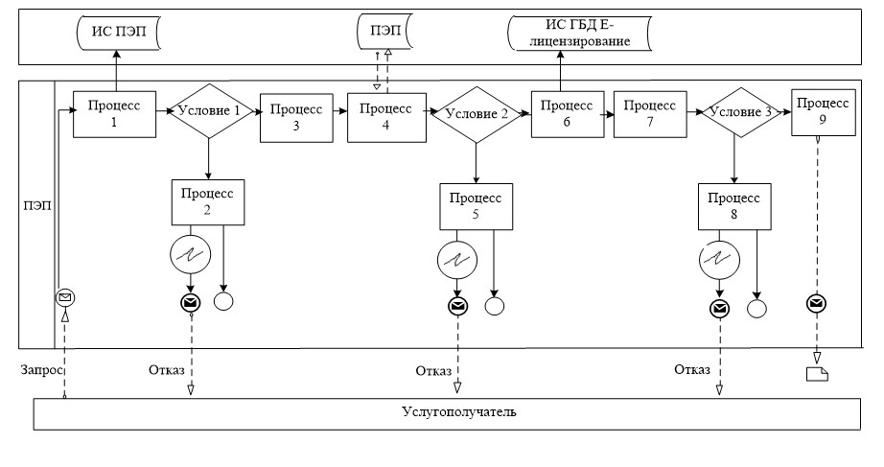

Условные обозначения:
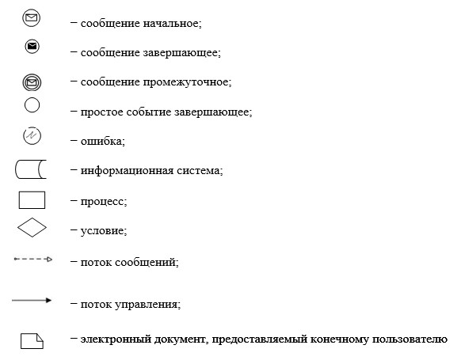

Приложение 3
к регламенту государственной
услуги "Выдача заключений
государственной экологической
экспертизы для объектов II,
III и IV категорий"
Справочник бизнес-процессов оказания государственной
услуги "Выдача заключений государственной экологической
экспертизы для объектов II, III и IV категорий"
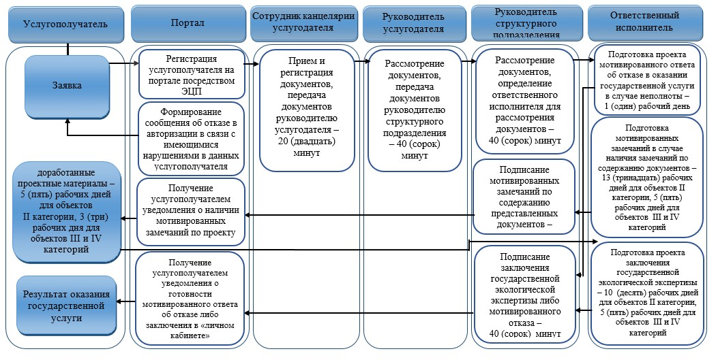

Условные обозначения:
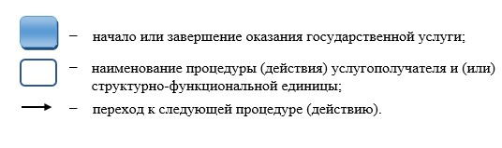

© 2012. РГП на ПХВ «Институт законодательства и правовой информации Республики Казахстан» Министерства юстиции Республики Казахстан

